**Vũ khí:**

* 1 đạn
* 3 đạn tẻ (mỗi đạn cách nhau 45 degree)
* 2 đạn song song.

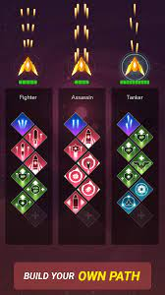

* Đạn bom (nổ sau 5s – damage tang dần bằng khoảng cách)
* Đạn tên lửa (dí theo enemy) (làm sau).

**Các loại nâng cấp:**

* Tăng max máu.
* Tăng Damage.
* Tăng Crit change.
* Tăng crit Effect.

**Quái**:

**Hành động:**

Spawn ngoài màn hình -----> di chuyển vào những chấm đỏ (random – không quá đường kẻ đen) --->>> Thực hiện hành động --->> lặp lại.

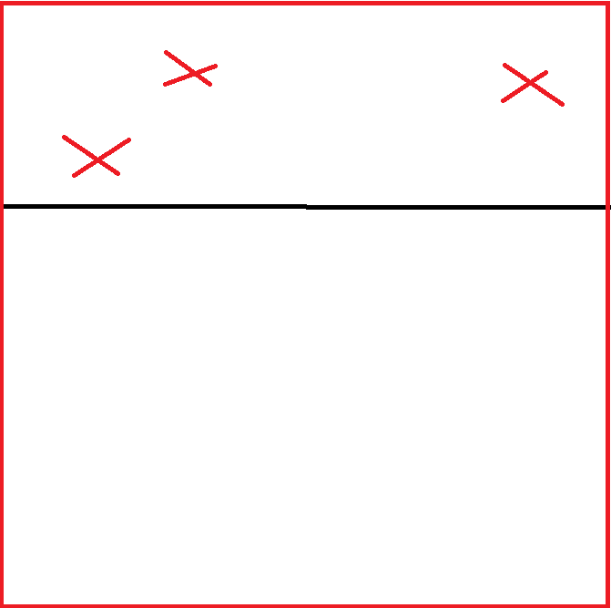

1. **Gà trẩu:**

* Đặc điểm: máu cao.
* Hành động: đâm vào người chơi.
* Trang phục: Màu đỏ.

1. **Gà nhanh nhẹn**

* Đặc điểm: thực hiện hành động nhanh.
* Hành động: Bắn đạn đơn vào người chơi.
* Trang phục: Màu xanh dương.

1. **Gà pháo.**

* Đặc điểm: bình thường.
* Hành động: Bắn ra đạn bom (nổ sau 5s).
* Trang phục: Màu xanh lá cây.

**Boss:**

Trang phục: Lớn.

Hành động 1: Bắn đạn random vào người chơi.

Hành động 2: Chờ 2s (không làm gì) -> Lao vào người chơi.

Hành động 3: Bắn đạn 5 tia vào người chơi.

Đặc điểm: không.